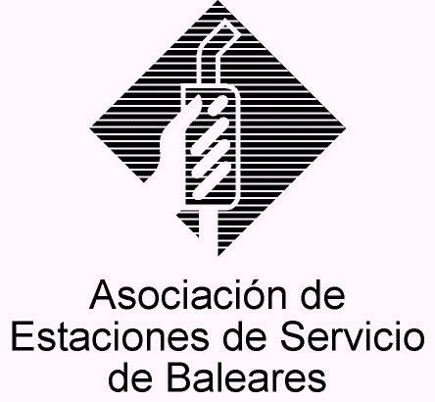

CIRCULAR nº 15/2012

En Palma, a 9 de Mayo de 2012.

Apreciado asociado:

De conformidad a la conversación mantenida hace unas fechas con el representante de la Asociación en Menorca, D. Manuel Coello, quién expuso el interés del colectivo de asociados menorquines en poder acceder a los servicios de algún gestor autorizado en materia de residuos que se pudiera hacer cargo de los generados en sus estaciones ante la inexistencia de gestores con esa capacidad en Menorca, tras haber mantenido una reunión con dicho objeto, me complace remitir para los asociados menorquines la oferta asociativa específicamente diseñada para éstos que nos ha presentado la entidad ADALMO, S.L..

Como se advertirá en la documentación unida, para optimizar los desplazamientos a Menorca y reducir el coste a repercutir, por parte del gestor se propone realizar desplazamientos a la Isla para la recogida de los residuos en las estaciones interesadas con una periodicidad quincenal, que en principio será en jueves (dos jueves al mes). Aparte, se trata de una oferta económica para la gestión de los residuos típicos de las estaciones con unos precios muy competitivos y similares a los que ofrece para las estaciones mallorquinas, remitiéndome para mayor detalle a la documentación anexa.

Por lo demás, ADALMO es una empresa con amplia trayectoria y líder en su sector que colabora desde hace años con la Asociación de forma seria y productiva, contando con todas las autorizaciones precisas para el regular ejercicio de su actividad, pudiendo recabar mayor información sobre esta empresa, sus servicios e instalaciones en su web corporativa, www.adalmo.com.

Si esta oferta resultara ajustada a sus necesidades o precisara mayor información sobre el servicio u otro extremo, deberá contactar directamente con el responsable de la entidad, Sr. Josep Cifre, en el teléfono 971-606470, identificándose como asociado y aludiendo a la oferta específica para AESBA-Menorca.

Sin otro particular, reciban un cordial saludo.
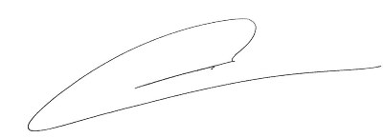

Fdo. Jesús Salas Vidal.
Presidente.

